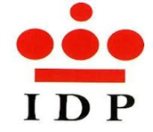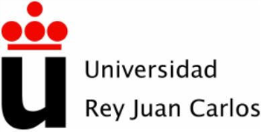

CURSO EXPERTO/A EN PROJECT MANAGEMENT (PMP)

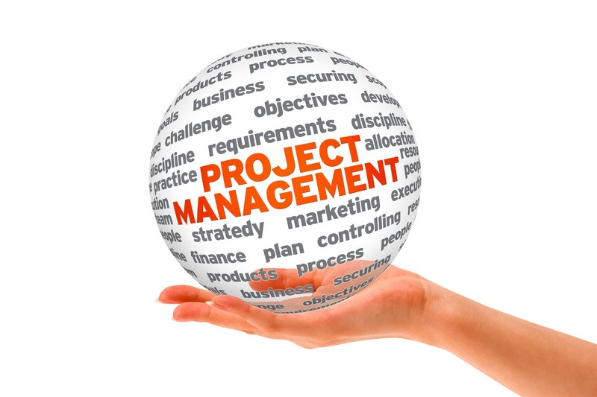
CRONOGRAMA
CALIDAD
EDT
MERCADO MUNDIAL
RIESGOS

La consultora VONSELMA EDUCATION, ofrece la modalidad presencial, semipresencial y online en el
CURSO DE EXPERTO/A EN PROJECT MANAGEMENT (PMP)

VONSELMA EDUCATION “ESCUELA DE LIDERAZGO” líderes en formación y consultoría política, empresarial y académica de primer nivel en colaboración con la Universidad Rey Juan Carlos y el Instituto de Derecho Público, han puesto en marcha para este curso 2015/16 el Curso Experto/a en Project Management con el objetivo de formar recién titulados, desempleados y profesionales con habilidades conceptuales y técnicas para asumir la planificación, desarrollo, gestión e implementación de grandes proyectos.


CONTENIDO
Introducción- Orientación profesional y su implicación con el Project Management.
Módulo 1 - La empresa, su entorno y la dirección estratégica de proyectos. El proyecto y su proyección.
Módulo 2 – La dirección del proyecto y sus marcos de referencia. Relaciones entre proyectos, programas y portafolios.
Módulo 3 – La organización y el ciclo de vida de los proyectos. Conociendo sus generalidades y características.
Módulo 4 - La integración del proyecto y su gestión. Gestión de procesos de iniciación, planificación, ejecución, control y cierre.
Módulo 5 – El proyecto, sus costes y financiación. Análisis económico financiero del proyecto.
Módulo 6 – El alcance del proyecto y su gestión. La Estructura Desglose del Trabajo (EDT), alcance controlado.
Módulo 7 – Tiempo del proyecto. La duración de las actividades y su control.
Módulo 8 – Calidad y Riesgos del proyecto. Aseguramiento de la calidad y análisis cuantitativos y cualitativos de los riesgos del proyecto.
Módulo 9 - La gestión de personas, ética y el proyecto. Gestión y dirección del equipo de proyecto.
Módulo 10 – Comunicación, Marketing y ventas del proyecto. Técnicas de negociación y ventas.
Módulo 11 - Adquisiciones, contrataciones y aspectos legales. Contrataciones privadas, públicas e internacionales
Módulo 12 - Preparación examen certificación PMP. Certificación PMP (Project Management Profesional).
Tutorías - Proyecto fin de curso.

DURACIÓN
La duración del Curso Experto/a en Project Management será de un total de 320 horas lectivas de clases presenciales repartidas en 12 módulos (6 meses) y 8horas de tutoriales para proyecto fin de curso, de igual manera se contemplan 680 horas de trabajo que hacen un total de 1.000 horas y 40 créditos ECTS.


METODOLOGIA
1. Aportación de Conocimiento.
Sesiones teóricas impartidas por prestigiosos profesionales de primer nivel en activo. Aportan los conocimientos, ideas y herramientas necesarias para el mercado laboral.
2. Método de Caso.
Estudio de casos reales nacionales e internacionales como instrumento de trabajo. Permite al alumno afrontar situaciones similares a las que se encontrará en el futuro desempeño de su actividad profesional.
3. Talleres de Trabajo en Equipo.
Orientados a la adquisición de conocimientos y habilidades de carácter directivo: trabajo en equipo, gestión de conflictos, liderazgo, comunicación, etc.
4. e-Learning.
El Campus Virtual supone un espacio exclusivo y personalizado con multitud de recursos a disposición del alumno para profundizar en materias concretas de su interés particular e interactuar con compañeros y profesores mientras se desenvuelve en un entorno cada vez más necesario para cualquier profesional de la política en el Siglo XXI.

www.vonselmaeducation.com

